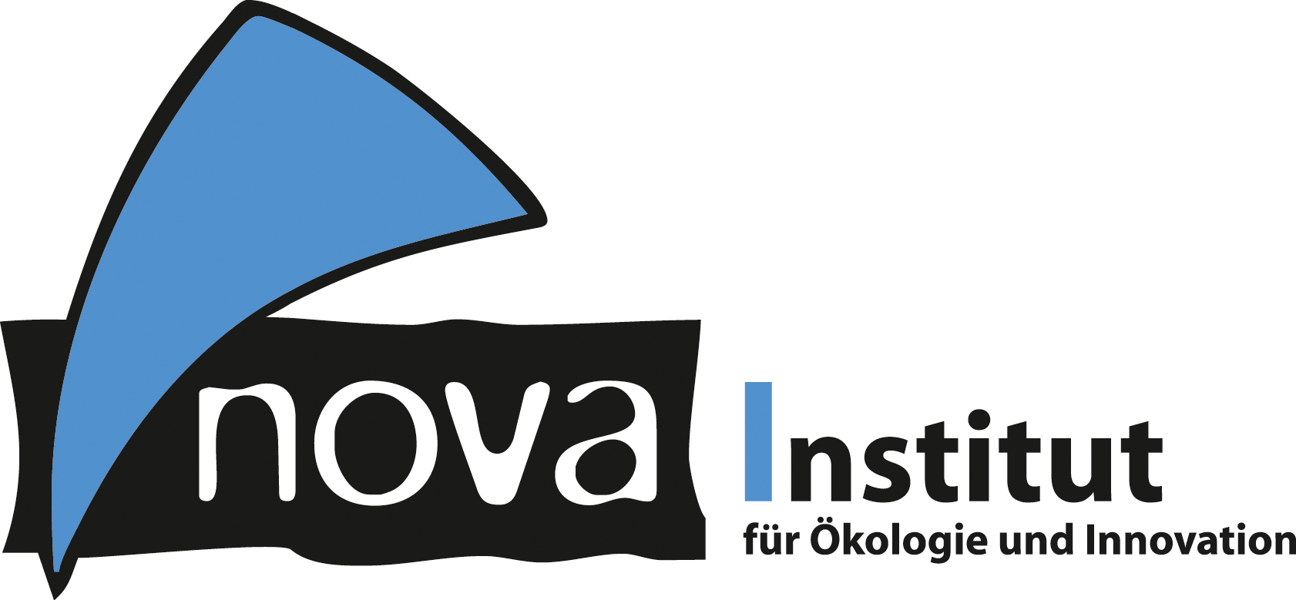
Pressemitteilung

nova-Institut GmbH (www.nova-institut.eu)
Hürth, den 30. März 2020 30. März 2020

Innovative und nachhaltige Ideen können durch die Corona-Krise nicht gestoppt werden! Die Gewinner des Innovationspreises „Best CO₂ Utilisation 2020“ sind Air Vodka aus CO₂, ein biologischer Methanisierungsprozess als Energiespeicherlösung im Netzmaßstab und eine direkte Luftabscheidungslösung für CO₂.

Auf der ersten Online-Konferenz des nova-Instituts über „PtX“ und „Carbon Capture and Utilisation“ (CCU) präsentierten 50 Sprecher die Zukunft von Flugkraftstoffen und Kohlendioxid als alternativen Rohstoff! www.co2-chemistry.eu

Aufgrund der aktuellen Krise hat sich das nova-Institut entschlossen, den Umständen zu trotzen und ein neues Format für seine Veranstaltungen zu finden: Der „1st European Summit on CO₂-based Aviation Fuels“ (in Zusammenarbeit mit der International Association for Sustainable Aviation (IASA)) und die „8th Conference on Carbon Dioxide as Feedstock for Fuels, Chemistry and Polymers“ fanden als erfolgreiche dreitägige Online-Konferenz statt. Auf der Konferenz wurden wichtige Themen wie Politik und Innovation, erneuerbarer Kohlenstoff und erneuerbare Energien, Kohlenstoffabscheidung, Elektrochemie, Wasserstoffproduktion, CO₂ für Chemikalien, Kerosin und Kraftstoffe sowie Polymere behandelt.

170 Teilnehmer aus der ganzen Welt folgten den 50 Referenten online, die ihre neuesten Technologien und Strategien sowie die neuesten Erfolge in Wissenschaft, Industrie und Politik vorstellten. Die Online-Konferenz war eine schnelle Lösung, um eine Absage oder Verschiebung der Konferenz zu vermeiden. Das Experiment gelang und das Team des nova-Instituts meisterte die Herausforderung, es überzeugte die Redner, an Bord zu bleiben und fand in wenigen Tagen eine geeignete technische Umsetzung: Hervorragende Präsentationen und lebhafte Online-Diskussionen sorgten für zufriedene Teilnehmer. Referenten und Teilnehmer waren begeistert von der Konferenz, da sie in diesen schwierigen Zeiten, in denen fast alle Veranstaltungen abgesagt oder verschoben wurden, eine Gelegenheit zum Austausch fanden. Und sie freuen sich schon jetzt auf die persönlichen Begegnungen im nächsten Jahr.

Der Physiker Michael Carus, Gründer und Geschäftsführer des nova-Institutes, einem wissenschafts-basierten Forschungs- und Beratungsunternehmen und Veranstalter, über den Innovationspreisträger und die Ergebnisse der Konferenz:

„Das Siegerprodukt, ein Wodka aus CO₂ und erneuerbarer Energie, wird das Klima nicht retten können. Aber Ethanol aus CO₂ und erneuerbarer Energie hat einen deutlich geringeren Carbon-, Land- und Wasser-Fußabdruck als Ethanol aus Biomasse. Ethanol aus Biomasse benötigt eine viel größere Landfläche, Düngemittel und Pestizide, und bei den landwirtschaftlichen und Fermentationsprozessen wird sogar CO₂ emittiert. Aber noch wichtiger ist, dass Air Vodka den Politikern und der Öffentlichkeit auf anschauliche und verständliche Weise zeigt, was mit CO₂ und erneuerbaren Energien gemacht werden kann.
Das ist so wichtig. Die Konferenz hat eindrucksvoll gezeigt, dass in nur wenigen Jahren große Mengen an Kerosin, Kraftstoffen und Plattformchemikalien und Polymeren aus CO₂ und Sonnen-, Wind- oder Wasserkraft – statt aus fossilen Brennstoffen – hergestellt werden können. Mehrere Unternehmen, auch große, stehen in den Startlöchern. Nur wenige politische Entscheidungen sind nötig, um einen Durchbruch zu erzielen. Die Technologien zur Beendigung des fossilen Zeitalters stehen bereit!“

Beste CO₂-Nutzung 2020

Ein Höhepunkt der Konferenz war der Innovationspreis „Best CO₂ Utilisation“. Aus 13 Bewerbungen wurden sechs neue Technologien und Produkte aus vier verschiedenen Ländern ausgewählt. Nach kurzen Präsentationen aller Nominierten wurden die drei Gewinner von den Teilnehmern der „8th Conference on Carbon Dioxide as Feedstock for Fuels, Chemistry and Polymers“ online gewählt.
Der Innovationspreis wurde von Covestro, dem weltweit führenden Anbieter von High-Tech-Polymermaterialien, gesponsert und vom nova-Institut und CO₂ Value Europe, dem einzigen Verband, der sich in Europa ausschließlich der Kohlenstoffabscheidung und -verwertung widmet, organisiert.

Der Innovationspreis „Best CO₂ Utilisation 2020“ ging an Air Co. (USA) für ihren Air Vodka aus CO₂ und erneuerbarer Energie. Der zweite Preisträger war Electrochaea (Deutschland), die ihre Power-to-Gas-Technologie mit biologischer Methanisierung als Energiespeicherlösung für den Netzbetrieb vorstellte, und den dritten Platz belegte Climeworks (Deutschland/Schweiz) mit ihrer Direct Air Capture (DAC)-Technologie.

Erster Platz:

Air Co. (USA): Air Vodka aus CO₂
Air Co., ein junges Unternehmen, das als erstes weltweit kohlenstoffnegative Spirituosen entwickelt hat. Durch den Einsatz innovativer, firmeneigener Technologie zur Umwandlung von Kohlendioxid in den reinsten, hochwertigsten und nachhaltigsten Alkohol der Welt verbessert Air Co. die Luft, die wir täglich atmen. Mit einem wesentlichen Anteil an Kohlendioxid, Wasser und erneuerbarer Elektrizität trägt die Produktionsmethode der Air Co. aktiv zur Bekämpfung des Klimawandels bei, indem das am häufigsten vorkommende Treibhausgas (CO₂) in ultrahochreinen Alkohol umgewandelt wird. Die erste Anwendung ist der erste kohlenstoffnegative Alkohol der Welt, Air Vodka.
www.aircompany.com

Zweiter Platz

Electrochaea (Deutschland): Elektrochaea Power-to-Gas-Technologie mit biologischer Methanisierung – Eine Energiespeicherlösung für den Netzbetrieb
Electrochaea kommerzialisiert eine Speicherlösung für das Energienetz. Unser firmeneigenes Power-to-Gas-Verfahren (P2G) wandelt erneuerbare Energie und Kohlendioxid in erneuerbares Methan in Netzqualität für die Speicherung und Verteilung um. Das firmeneigene P2G-Verfahren wandelt erneuerbare Energie und Kohlendioxid in erneuerbares Methan um. In der Schweiz und in Dänemark werden bereits in laufenden Anlagen erneuerbare Methanmengen in die kommerziellen Gasnetze eingespeist. Electrochaea bietet eine auf biologischer Methanisierung basierende Technologie, die es ermöglicht, erneuerbare Energie zu speichern und CO₂ auf kostengünstige Weise zu recyceln. So wird eine effiziente Energie- und CO₂-Speicherung durch erneuerbares Methan möglich. Wenn also erneuerbarer Strom verfügbar ist, aber nicht sofort genutzt werden kann, kann er mithilfe von erneuerbarem Methan im Gasnetz gespeichert werden. Wodurch ein wachsender Markt für erneuerbare Elektrizität und eine wachsende Quelle für erneuerbares Gas geschaffen wird.
www.electrochaea.com/

Dritter Platz

Climeworks (Deutschland/Schweiz): Erste kommerzielle DAC-Technologie (Direct Air Capture)
Climeworks scheidet mit der weltweit ersten kommerziellen DAC-Technologie (Direct Air Capture) CO₂ aus der Luft ab. Die DAC-Anlagen von Climeworks fangen das CO₂ mit einem Filter ab und werden ausschließlich mit erneuerbaren Energien betrieben. Die Anlagen werden eine wichtige Rolle bei der Produktion von Brennstoffen aus abgeschiedenem Kohlendioxid und Ökostrom spielen. Eine neue Anlage auf dem Gelände des Karlsruher Instituts für Technologie (KIT) kombiniert im Projekt „Kopernikus“ alle vier Schritte, die für die Herstellung synthetischer Kraftstoffe aus Luft und Ökostrom erforderlich sind. Die DAC-Technologie von Climeworks sichert dabei die Versorgung mit CO₂ aus der Luft. Durch elektrolytische Spaltung, Fischer-Tropsch-Synthese und Hydrocracking wird die Herstellung von synthetischem Kraftstoff möglich. Auf diese Weise können Kraftstoffe mit hoher Energiedichte kohlenstoffneutral genutzt und Ökostrom gespeichert werden.
www.climeworks.com

Das nova-Institut möchte sich bei allen Sponsoren, Partnern und Medienpartnern für die große Unterstützung dieser einzigartigen Veranstaltung bedanken. Enviro Ambient (USA) unterstützte die Konferenz als Gold-Sponsor und Total (Frankreich/Belgien) als Bronze-Sponsor.

Besonderer Dank geht auch an die IASA (International Association for Sustainable Aviation e.V.) für die Mitorganisation des „1st European Summit on CO₂-based Aviation Fuels“ und an die EnergieAgentur.NRW, die Premiumpartner beider Veranstaltungen sind.

Außerdem danken wir Professor Dr. Andreas Pinkwart, Minister für Wirtschaft, Innovation, Digitalisierung und Energie des Landes Nordrhein-Westfalen, für die Schirmherrschaft über die Konferenz.

Weitere Informationen über die “8th Conference on Carbon Dioxide as Feedstock for Fuels, Chemistry and Polymers” (www.co2-chemistry.eu). Bilder und Eindrücke von der Preisverleihung finden Sie unter www.nova-institute.eu/press/?id=186
Die “9th Conference on Carbon Dioxide as Feedstock for Fuels, Chemistry and Polymers” findet vom 22. bis zum 24. März 2021 in Köln statt.

Alle Pressemitteilungen des nova-Instituts, Bildmaterial und mehr zum Download (frei für Pressezwecke) finden Sie auf www.nova-institute.eu/press

Verantwortlicher im Sinne des deutschen Presserechts (V.i.S.d.P.):

Dipl.-Phys. Michael Carus (Geschäftsführer)
nova-Institut GmbH, Chemiepark Knapsack, Industriestraße 300, 50354 Hürth
Internet: www.nova-institut.de – Dienstleistungen und Studien auf www.bio-based.eu
Email: contact@nova-institut.de
Tel: +49 (0) 22 33-48 14 40

Das nova-Institut wurde 1994 als privates und unabhängiges Forschungsinstitut gegründet und ist im Bereich der Forschung und Beratung tätig. Der Fokus liegt auf der bio-basierten und der CO₂-basierten Ökonomie in den Bereichen Nahrungsmittel- und Rohstoffversorgung, Technologie, Wirtschaft, Marktforschung, Nachhaltigkeitsbewertung, Öffentlichkeitsarbeit, B2B-und B2C-Kommunikation und politischen Rahmenbedingungen. In diesen Bereichen veranstaltet das nova-Institut jedes Jahr mehrere führende Konferenzen. Mit einem Team von 35 Mitarbeitern erzielt das nova-Institut einen jährlichen Umsatz von über 3 Mio. €.

Abonnieren Sie unsere Mitteilungen zu Ihren Schwerpunkten unter www.bio-based.eu/email

